中國文化大學教育部高教深耕計畫成果紀錄表

子計畫 | A3-1提供教師跨域教學增能，學生多元跨域學習
具體作法 | 114-2深耕A3計畫教師跨域教學增能工作坊
主題 | AI藝流詠唱師-商務提案模組
內容  （活動內容簡述/執行成效） | 主辦單位：高教深耕Ａ3計畫、共同科目與通識教育中心  活動日期：115年3月24日（二）14:00-18:00  活動地點：小樹屋 福木 201  主 講 者：楊東岳 （大玩創意有限公司 執行長）  參與人數： 9 人（教師 4人、學生 3 人、行政人員 1人、校外 1人）  內容：  本次工作坊以「創意與溝通」為主軸，探討創意並非完全來自天賦，而是可以透過後天練習逐步培養，就如同溝通能力一樣，是可以被訓練與優化的。在數位化與AI快速發展的時代，講者引導學員反思：即使AI能協助表達，人是否仍具備清楚傳遞想法的能力。課程強調將複雜概念轉化為「一句清楚有力的話」，因為現代人注意力有限（約8秒），且每天接收大量訊息，唯有簡單、明確的表達，才能有效吸引注意並促進後續溝通。課程同時整理出五種常見的無效溝通型態，包括內容過於抽象、表達冗長、缺乏重點、沒有誘因以及缺乏觀點，提醒學員在表達時避免落入這些盲點。講者也指出，溝通的本質在於「聽」與「說」的平衡，兩者合計為完整的100%。此外，課程介紹USP（獨特銷售主張）的概念，強調訊息需具備明確且具差異性的關鍵要素，才能提升說服力與辨識度。  在實作活動中，講師設計了兩款桌遊強化學習體驗。第一款為自編桌遊，讓學員  輪流扮演甲方與乙方，乙方需根據甲方抽取的關鍵字卡，以具說服力的方式介紹  產品並讓對方接受想法，過程中訓練快速組織語言與精準表達的能力。另一款遊  戲為 Spyfall，玩家中僅有一人為間諜（未獲得地點資訊），需透過發言隱藏身  分，同時避免露出破綻，進一步培養語言拿捏與即時應對能力。兩項活動皆讓學  員在互動中實際體驗溝通策略的運用。  執行成效：  本次工作坊透過理論講解與遊戲實作結合，有效提升學員對創意與溝通的理解與  應用能力。學員不僅學會將想法濃縮為一句清楚有力的表達，也能辨識並修正常  見的溝通問題。在桌遊活動中，學員透過角色扮演與情境模擬，實際練習說服技  巧與語言策略，強化臨場反應與表達精準度。同時，USP概念的導入，使學員更  能掌握如何凸顯自身觀點與價值，整體對於日常溝通與未來專業表達皆具有實質  助益。
活動照片  (檔案大小以不超過2M為限) | 活動照片電子檔名稱  (請用英數檔名) | 活動照片內容說明(每張20字內)
活動照片  (檔案大小以不超過2M為限) | 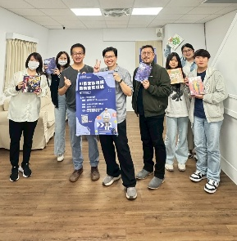 | 工作坊合照。
活動照片  (檔案大小以不超過2M為限) | 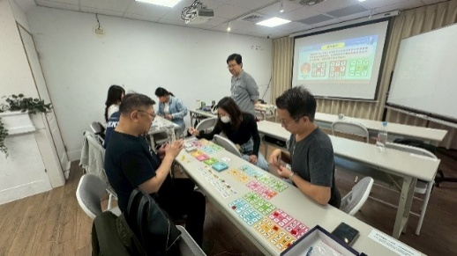 | 用遊戲帶領學員更能理解課程內容。
活動照片  (檔案大小以不超過2M為限) | 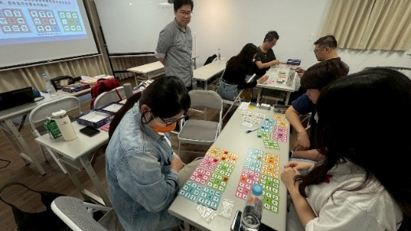 | 用遊戲帶領學員更能理解課程內容。
活動照片  (檔案大小以不超過2M為限) | 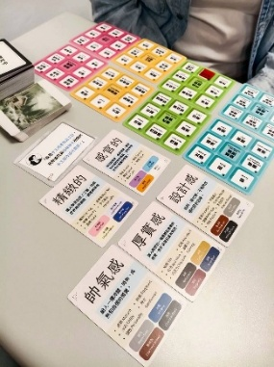 | 用遊戲帶領學員更能理解課程內容。
活動照片  (檔案大小以不超過2M為限) | 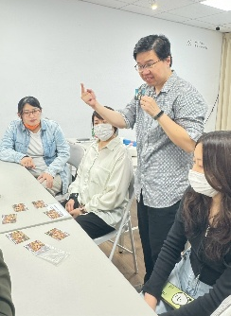 | 用遊戲帶領學員更能理解課程內容。
備註：活動照片請附上原始照片一併回傳
附件檔案 | 附件檔案名稱  (請用英數檔名) | 附件名稱

